МР «Сулейман-Стальский район»
УПРАВЛЕНИЕ ОБРАЗОВАНИЯ

Мастер – класс

учителя математики МКОУ «Испикская СОШ»
Шерифова Магомедиграми Айдемировича,
проведенная на Муниципальном выездном семинаре методобъединения учителей математики

Методист
МКУ «ИМЦ» Администрации
МР «Сулейман-Стальский район» А.Азимов
Директор
МКОУ «Испикская СОШ» Шихбабаев И.Э.

2017/18г.

Цель педагогической деятельности - повышение мотивации школьников посредством использования технологии развития критического мышления на уроках математики
Задачи:
- повышение интереса учащихся к процессу обучения и активного восприятия учебного материала;
- развитие мыслительных навыков учащихся, необходимых для учёбы и обычной жизни;
- разработка занятий по математике с использованием технологии развития критического мышления.

Ход мастер-класса
1.Доброе утро, Уважаемые коллеги. Хочу вас познакомить с теми приемами, которые использую на своих уроках. Попрошу вас представить учащимися класса на уроке геометрии. Тема урока «Квадрат».
2.Стадия Вызов, этап актуализации знаний.
Давайте мы с вами сыграем в игру «Верю - не верю». Будьте внимательны, если верите мне, то хлопайте в ладоши, если не верите, то топайте ногами.
Верите ли вы, что у квадрата все стороны равны?
Верите ли вы, что сумма углов квадрата равна 360^{о}?
Верите ли вы, что диагонали квадрата перпендикулярны?
Верите ли вы, что отрезок - это изображение квадрата?
Верите ли вы, что квадрат может летать?
Спасибо.
3.Следующая стадия – Осмысление.
( приём «Кластер».)
Сейчас мы поработаем в группах. Проведем практическую работу
( работа в группах-парах)
- У Вас на столах лежат конверты с заданиями, достаньте их содержимое. Вам необходимо выполнить задание и заполнять схему – таблицу Кластер.
- (Разделите все четырехугольники на две группы. По какому принципу Вы это сделали? (параллелограммы и трапеции).
- Параллелограммы – ещё на две группы (прямоугольники и ромбы)
- Одна фигура может попасть и в одну группу, и в другую. Что это за фигура? (Квадрат).)
Итак Сформулируйте тему урока. (Квадрат)
2.Стадия Вызов, этап актуализации знаний.
Давайте мы с вами сыграем в игру «Верю - не верю». Будьте внимательны, если верите мне, то хлопайте в ладоши, если не верите, то топайте ногами.
Верите ли вы, что у квадрата все стороны равны?
Верите ли вы, что сумма углов квадрата равна 360^{о}?
Верите ли вы, что диагонали квадрата перпендикулярны?
Верите ли вы, что отрезок - это изображение квадрата?
Верите ли вы, что квадрат может летать?
Спасибо.
3.Следующая стадия – Осмысление.
( приём «Кластер».)
Сейчас мы поработаем в группах. Проведем практическую работу
( работа в группах-парах)
- У Вас на столах лежат конверты с заданиями, достаньте их содержимое. Вам необходимо выполнить задание и заполнять схему – таблицу Кластер.
- (Разделите все четырехугольники на две группы. По какому принципу Вы это сделали?
- параллелограммы и трапеции).
- Параллелограммы – ещё на две группы (прямоугольники и ромбы)
- Одна фигура может попасть и в одну группу, и в другую. Что это за фигура? (Квадрат).)
Итак Сформулируйте тему урока. (Квадрат)
В результате работы составляется кластер, например,

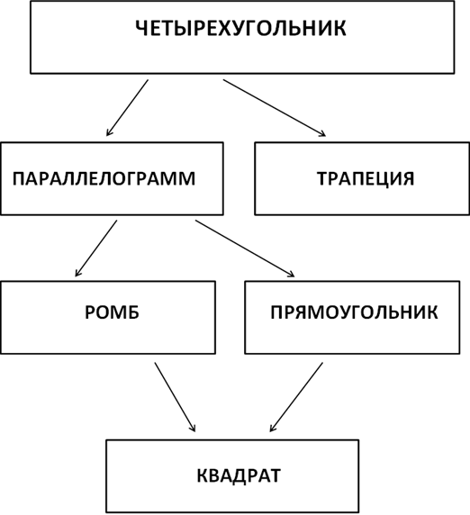
А теперь сравните вашу схему с верной -(слайд)

4.Приём «Чтение текста с пометками» (одновременно мы будем проводить физкультминутку). (Приложение 1) .
На столе у каждого есть листок с текстом. Вам нужно его прочитать. При этом – если информация вам не известна, поставив знак вопроса в тексте. (обсуждение вопросов, которые возникли в ходе чтения текста: Что вы уже знали ? 2. Что для вас было новым?
5.Для подведения итогов на стадии рефлексии мы воспользуемся приёмом «Шесть шляп мышления»
Я прошу вас одеть «шляпы» и высказать ваше мнение в соответствии с тем, как этого требует ваша шляпа.

(слайдБелая шляпа: ИНФОРМАЦИЯ
Что узнали? Чему научились?
Красная шляпа: ЭМОЦИИ, ЧУВСТВА, ИНТУИЦИЯ
Какие у меня по этому поводу возникают эмоции, чувства?
Желтая шляпа: ПОЗИТИВ
Что было хорошего и почему?.
Зеленая шляпа: КРЕАТИВНОСТЬ
Я сделал(а) бы это так...
Синяя шляпа: ПРОЦЕСС
Чего мы достигли?
Черная шляпа: КРИТИКА
Я не понял(а)...)

Учитель :Мы обучаем детей разным предметам: математика, русский язык, история и другие, но есть самая важный предмет, который они изучали, изучают и будут изучать. А мы, учителя, должны помочь им в достойном освоении этой дисциплины. И это – жизнь. С помощью технологии критического мышления я стараюсь научить детей думать, анализировать, предлагать, критиковать и воспринимать критику. Значит мы, Не для школы, для жизни учимся.
Спасибо за внимание.

